Cergy, le 18 mai 2018

ADMIS À L’EXAMEN D’ENTRÉE EN 1ÈRE ANNÉE
POUR LES CANDIDATS HORS PARCOURSUP

SHOW Naomi | admise
KIM Esther | admise
ERDOGAN Cagla | N°8 sur liste d'attente
GAIRIN Nathan | N°19 sur liste d'attente
DUFOUR Guillaume | N°38 sur liste d'attente

Les candidats admis doivent confirmer leur inscription par courrier ou par mail avant le 11 juin 2018 :
(marie-lise.dumesnil@ensapc.fr / vincent.gaillard@ensapc.fr)

Les candidats sur liste d’attente seront contactés en cas de désistements sur la liste principale.

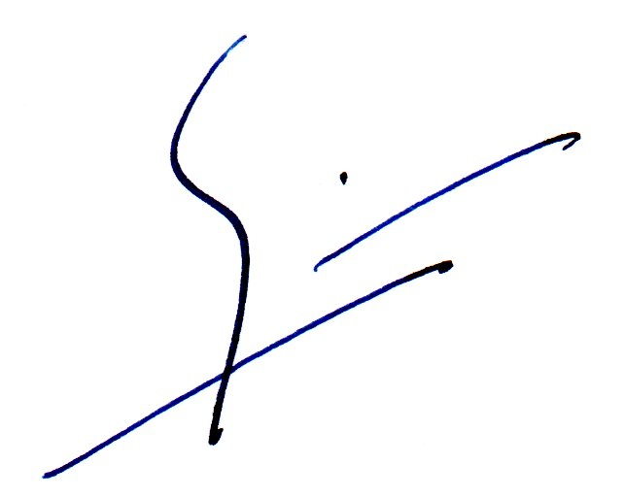
Sylvain Lizon,
Directeur de l’ENSAPC

